Hướng dẫn chạy dự án

Tài khoản có sẵn : là user : Nv1. pass 1234

-Attach file vào sql server

+Trước khi attach

B1 : Vào file Edusys.mdf chọn properties

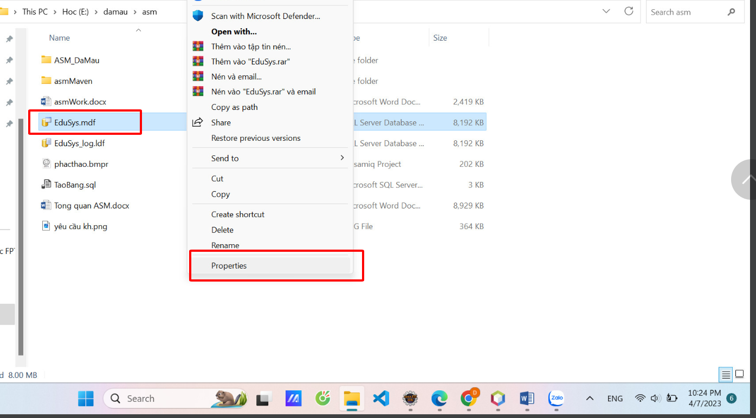

B2 Chọn Allow control cho nó có chữ v rồi nhấp ok (đối với file _log.ldf cũng vậy)

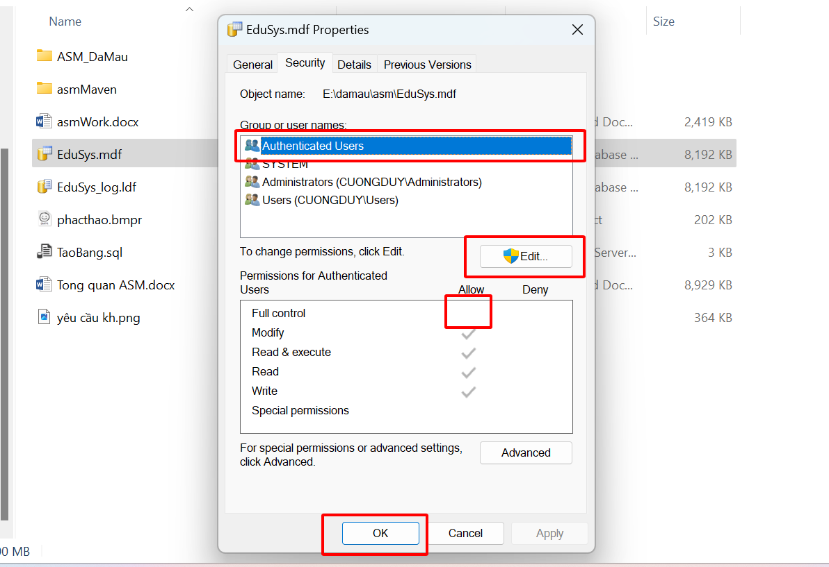

-Sửa tài khoản.

